Antropometria – 24.02.25
- Massa magra: tudo sem gordura, osso, musculo, órgãos.
- Massa gorda: apenas gordura.
- Massa muscular: apenas músculo.
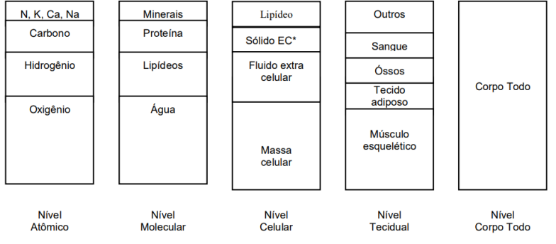
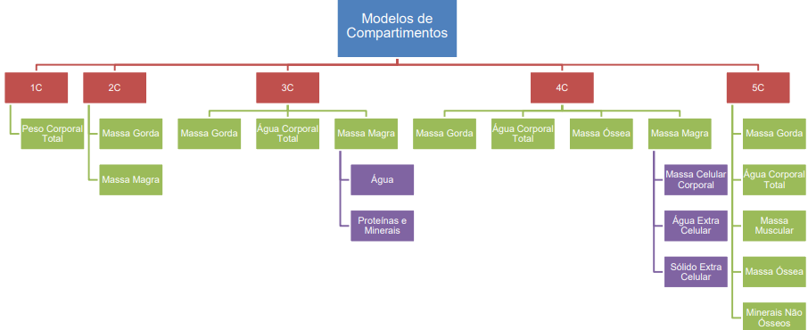
Composição Corporal:
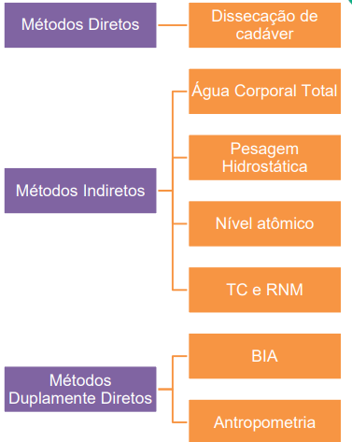
Definição:
- Antropometria é a parte da antropologia que trata da mensuração do corpo humano ou de suas partes.
- Inclui medidas de peso, altura, pregas cutâneas e circunferências dos membros.
- Fórmulas de estimativa.

Vantagens:
- Baixo custo
- Não invasivo
- Simplicidade de equipamento
- Facilidade de obtenção dos resultados
Limitações
- Não identifica carências nutricionais específicas
- Não permite detectar alterações recentes na composição corporal
- Estado de hidratação influencia na mensuração

Altura
- Medida que expressa a distância máxima entre a região plantar e o vértice coronal
- Estadiômetro
- Redução de 1-2,5cm por década após os 40 anos
Indivíduo em pé, descalço, calcanhares juntos, costas retas e braços estendidos ao lado do corpo
Encostar os calcanhares, as panturrilhas, os glúteos, as escápulas e parte posterior da cabeça (região do occipital)
Quando não for possível encostar esses cinco pontos, devem-se posicionar no mínimo três deles
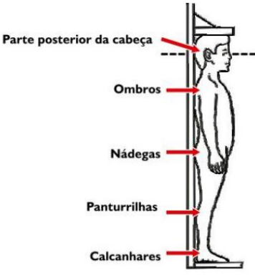
ESTIMATIVA DA ALTURA – ALTURA DO JOELHO
- Indivíduo em posição supina ou sentado o mais próximo da extremidade da cadeira Ângulo de 90 com o joelho e o tornozelo
- A parte fixa do equipamento deve ser colocada na parte inferior dos pés, no meio do calcanhar, e a outra na superfície anterior do joelho
- A régua deve estar paralela à tíbia
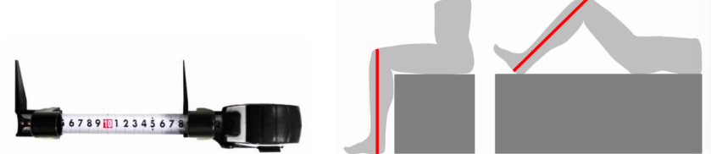
Homem = 64,19 + (2,02 × AJ) − (0,04 × Idade)
Mulher = 84,88 + (1,83 × AJ) − (0,24 × Idade)
Exemplo – homem: Altura = 64,19 + (2,02 × 58) − (0,04 × 63) Altura = 64,19 + 117,16 − 2,52 Altura = 181,35 − 2,52
Altura = 178,83 Estimativa: 1,78 m

Estimativa da Altura – Envergadura
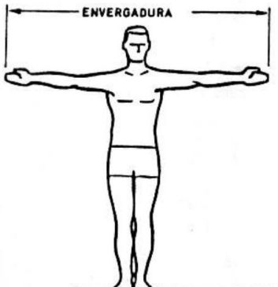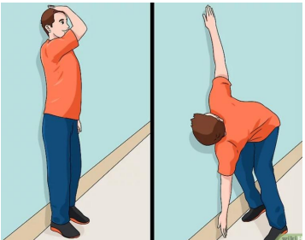
Peso
- Soma de todos os componentes corporais
- Cuidado em situações clínicas!!
- Edema, ascite, hemodiálise
Peso – atual
- Balança calibrada
- Afastada da parede
- Indivíduo em pé, no centro da base da balança, descalço e com roupas leves

Índice de massa corpórea
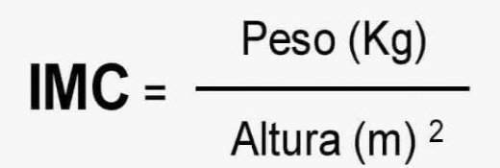
Em adultos:
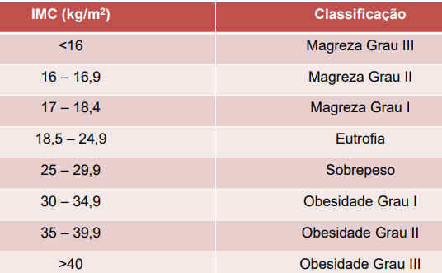OMS 1995
Em idosos:
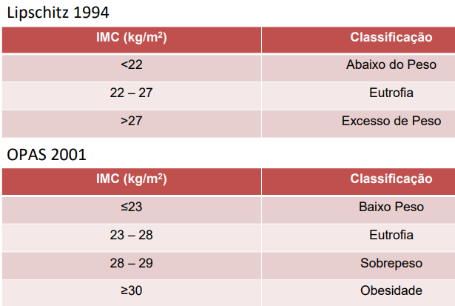
Peso – Usual ou Habitual
- Peso relatado pelo indivíduo
- Referência na avaliação de MUDANÇA DE PESO
Peso – mudança de peso
- Involuntária avaliação da gravidade do problema de saúde
- Correlação com mortalidade hospitalar
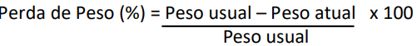
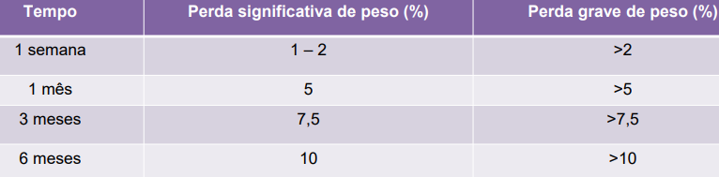
Peso – Ideal ou Desejável
- Peso considerado adequado de acordo com as características do indivíduo, como sexo, idade, altura
- Peso Ideal pode variar na faixa dos 10% para mais ou para menos
- PI = IMC desejável x altura (m²)
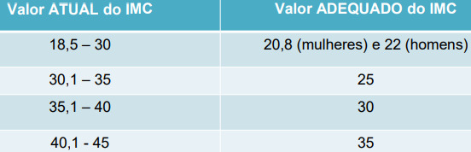
Peso – Ideal corrigido para amputação
- Peso Ideal é calculado como se não existisse a amputação e depois subtrai a parte amputada
- Exemplo: PI sem amputação = 70 kg
Parte amputada: mão e antebraço direito = 2,3%
70 x 2,3% = 1,6 kg
PI = 70 – 1,6 = 68,4 kg
Peso – Adequação do Peso
- Representa a % de adequação do PA
- Colabora para a classificação do estado nutricional
- Adequação do Peso (%) = 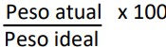
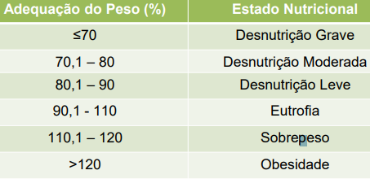

Peso – Peso Ajustado
- Obtido a partir da correção do PI para determinar necessidades energéticas e de nutrientes do indivíduo, quando a adequação do peso for 115% (IMC >30)
- Peso Ajustado = (Peso ideal – Peso atual) x 0,25 + Peso atual
- **Fórmula não validada
Peso – atual ajustado na retenção hídrica
- Estimativa de peso para pacientes com edema e/ou ascite.
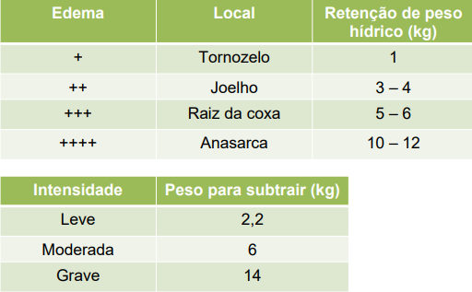
Peso – Estimativa de Peso
- Pacientes acamados, condições neurológicas, grandes queimados, traumas Homens [(0,98 x CP) + (1,16 x AJ) + (1,73 x CB) + (0,37 x PCSE) - 81,69]
Mulheres [(1,27 x CP) + (0,87 x AJ) + (0,98 x CB) + (0,4 x PCSE) – 62,35]
Circunferências
- Circunferências = Perímetros
Uso isolado ou em conjunto
Padronização → membro direito
Medidas que podem estimar a densidade corporal e/ou percentual de gordura
Circunferência do Braço
- Umas das medidas mais utilizadas
Recomendada pela OMS
Representa a soma das áreas: tecido ósseo, massa muscular e tecido adiposo Através desta medida calcula-se Circunferência Muscular do Braço e Área Muscular do Braço
Classificação através do % de adequação
- A roupa afastada, de forma que a região a ser medida fique livre de roupas
- O avaliador deve se posicionar por trás do indivíduo para localizar e marcar o ponto médio entre o acrômio e o olécrano no braço direito, devendo o indivíduo flexionar o cotovelo em 90º com a palma da mão virada para o tronco
- O indivíduo deve voltar o braço ao longo do corpo, mantendo a palma da mão voltada para a coxa; posicionar a fita inelástica sobre o ponto médio em torno do braço
- Aplicar leve tensão à fita, de modo que ela se ajuste firmemente em torno do braço, sem enrugar a pele nem comprimir os tecidos subcutâneos
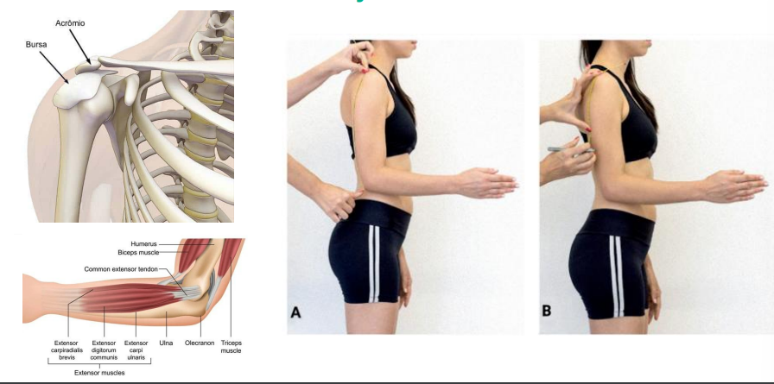
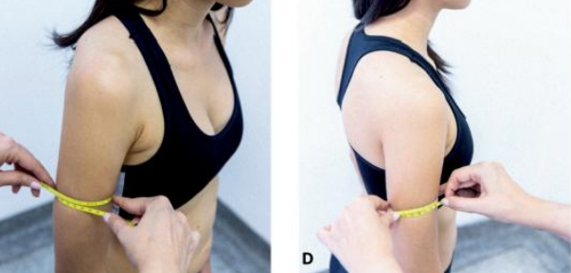
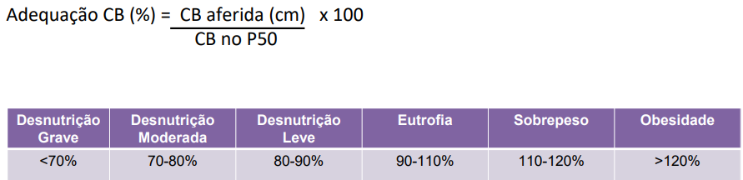
CIRCUNFERÊNCIA DA CINTURA
- Preditora de risco metabólico
- Reflete acúmulo de gordura visceral ou intra-abdominal
- Indivíduo em pé. A fita deve circundar o indivíduo no ponto a ser avaliado. Ponto: entre a última costela e a crista ilíaca
- Anotar o valor quando paciente EXPIRAR
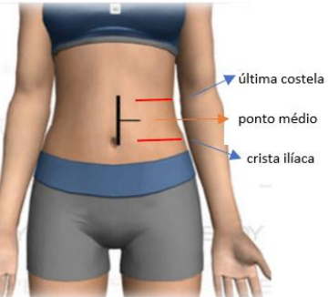
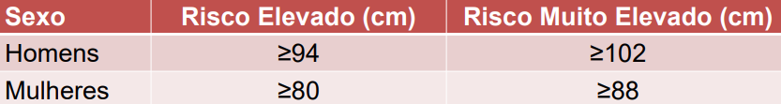
Índice de Conicidade
- Determinado através dos dados de peso, altura e circunferência da cintura Objetivo: avaliar risco de doenças coronarianas
Limitação: só pode ser aplicado >30 anos
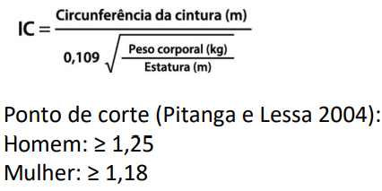

Relação Cintura-Quadril
- Indicador do tipo de distribuição de gordura
- RCQ = circunferência da cintura (cm)
/ circunferência do quadril (cm)
Obesidade Andróide e Risco Metabólico:
Homens = >1 e Mulheres = >0,85
Obesidade Ginóide: Homens = <0,85 e Mulheres = <0,75
Diâmetro Abdominal Sagital – DAS
- Altura abdominal → distância entre o dorso e abdômen
Medida para qualificar a obesidade central
Mais fortemente associada à doenças metabólicas do que CC e RCQ
Aferição: indivíduo deitado, posição supina, medir na altura da crista ilíaca
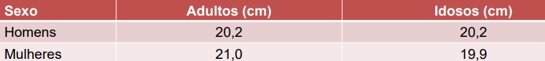
Circunferência da Panturrilha
- Indicador de reserva muscular
- Uso principalmente em idosos
- Local de aferição: maior volume da musculatura da panturrilha
- A panturrilha deve estar desprovida de roupa
- O indivíduo deve estar sentado com a perna a ser medida apoiada no chão ou ereto com os pés afastados cerca de 20 cm e o peso distribuído em ambos os pés
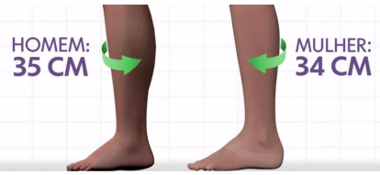

*resto no pdf da aula do canvas*

